1.ภาพกิจกรรมการลงสำรวจกิจการโรงรมยางพารา สภาพบ่อบำบัดและการปล่อยน้ำเสียของโรงงาน
จากการตรวจสภาพพบว่ามีบ่อพัก และบ่อบำบัด จำนวน 3 บ่อ ในทุกๆโรงงาน รั่วรอบขอบชิด และห่างจากบ้านเรือนประชาชน และไม่มีการปล่อยน้ำเสียลงที่สาธารณะ
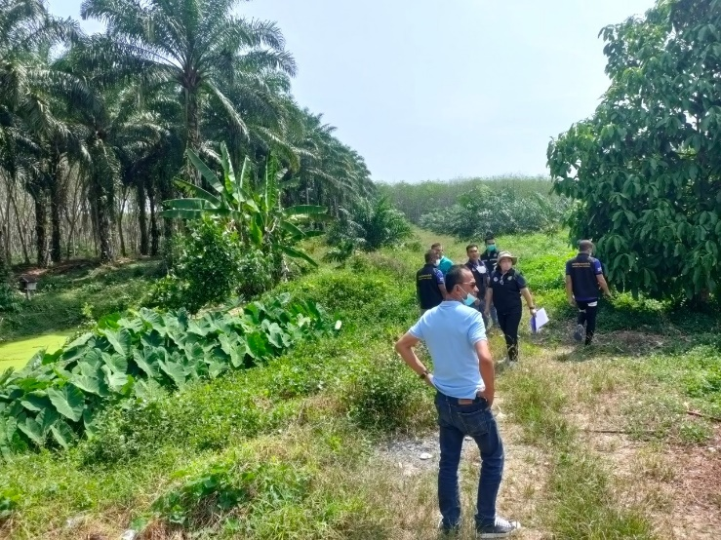
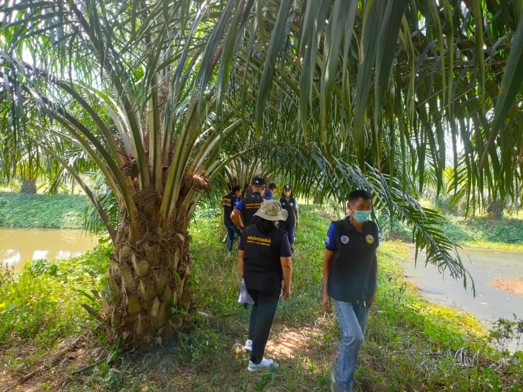
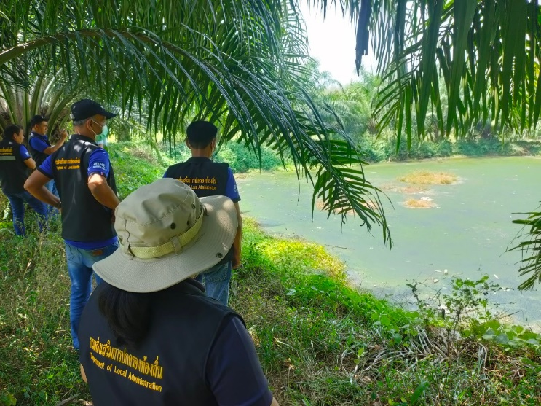
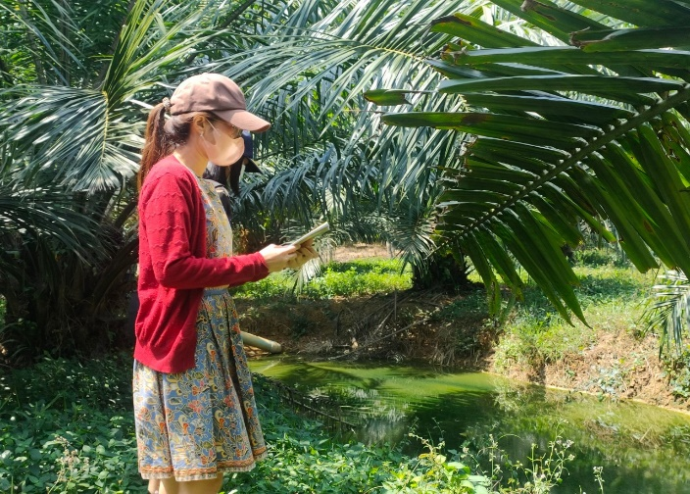
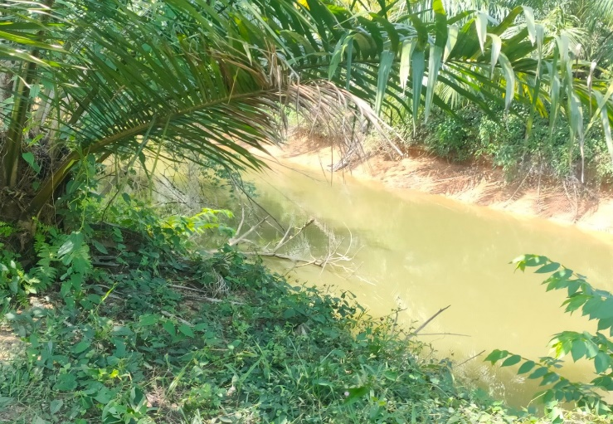
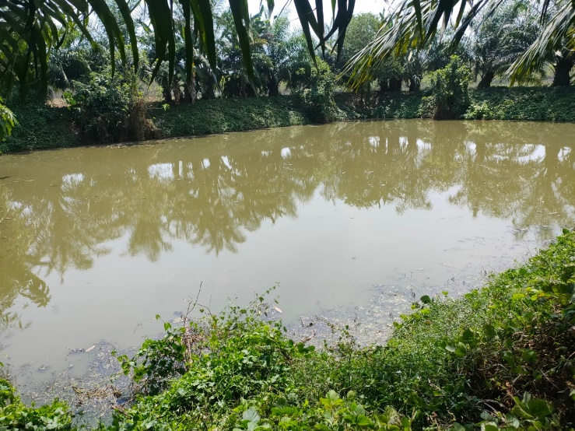

2.ภาพกิจกรรมการลงสำรวจกิจการเลี้ยงสัตว์ สภาพบ่อบำบัดและไม่พบการปล่อยน้ำเสียลงสู่ที่สาธารณะ
